Zukunftsweisende Klimaschutz-Planung für das neue Bürogebäude der SV SparkassenVersicherung beginnt beim Dach
Es gilt aktuell als eines der wichtigsten Stadtentwicklungsgebiete von Mannheim, das Glückstein-Quartier. Direkt am ICE-Hauptbahnhof entsteht hier eine attraktive Mischung aus architektonisch preisgekrönten Gebäuden.
Das neue Areal entstand auf einer ehemaligen Brache von DB und Industrie und erweitert zugleich den Stadtteil Lindenhof. Mit seinen weitläufigen Erholungsgebieten entlang des Rheinufers und seiner städtischen Infrastruktur zählt er von jeher zu den beliebtesten Wohngebieten Mannheims. Eine weitere Stärkung des Stadtteils soll gelingen, indem das Quartier gezielt namhafte und junge innovative Unternehmen sowie neue qualifizierte Arbeitskräfte und Bewohner anzieht. Hier punktet das Glückstein-Quartier nicht nur mit seiner zentralen Lage am Hauptbahnhof als Tor zur City, sondern auch mit der Nähe zu Universität, Hochschulen und dem Gründerzentrum MAFINEX, was eine Rekrutierung hoch qualifizierter Mitarbeiter begünstigt.
Architektonisch und optisch anspruchsvolle Gebäudeplanung – das Gebäudeensemble der SV SparkassenVersicherung beeindruckt mit Büroturm
Im gesamten Glückstein-Quartier wird besonderer Wert auf städtebaulich und architektonisch hochwertige Lösungen gelegt. Dies zeigt sich unter anderem an den vorgeschalteten Architekturwettbewerben für verschiedene Baufelder und wird auch am preisgekrönten Büro- und Wohnprojekt der SV Sparkassenversicherung (*Glücksteinallee 25 – 35) deutlich.
Entwickelt und realisiert wird es von der Mannheimer DIRINGER & SCHEIDEL Unternehmensgruppe gemeinsam mit dem Architekturpartner Sacker Architekten Freiburg. Gegenüber dem Hanns-Glückstein-Park gelegen, setzt es sich aus zwei separaten L-förmigen Gebäuden zusammen, die sich um einen begrünten Innenhof gruppieren.
Das Ensemble besteht aus einem Bürogebäude mit prägnant aufragendem Büroturm und rund 16.800 m² Bürofläche sowie einem 7-geschossigen Wohngebäude mit 77 Wohnungen.
Solch hohe Gebäude unterliegen der Hochhausrichtlinie und müssen besondere Anforderungen im Hinblick auf den Brandschutz erfüllen. Dies ist beim Bürogebäude unter anderem durch die Erschließung über ein innenliegendes Sicherheitstreppenhaus und insgesamt vier Treppenkerne umgesetzt worden.

Dämmmaterial erfüllt bauliche Anforderungen optimal -
hoher Wärmeschutz für die Dächer
In der Regel werden Gebäude dieser Höhe als konventionelle Flachdächer ausgeführt.
Im Zuge der technischen Bearbeitung wurde seitens der D&S Projektleitung Dach & Fassade, Herr Rodemann, die Umstellung von Warmdach auf Umkehrdach angeregt. Die Umstellung erfolgte, um das Risiko von Beschädigungen durch Folgegewerke, insbesondere in den Technikbereichen, zu minimieren.
Da die Ausführung als Umkehrdach eine Abweichung zum Vertrag darstellt, musste diese vor Ausführung mit der SV SparkassenVersicherung abgestimmt und vertraglich vereinbart werden.
Im Anschluss wurde eine technische Lösung, die alle bereits vorhandenen Parameter erfüllt, gesucht:
- Dämmstoffdicke → Einhaltung von Anschlusshöhen
- Dämmstoffeigenschaften in Bezug auf Wärmeleitfähigkeit und Brandschutz
- DGNB-Zertifizierung in Gold
Da sowohl dem D&S Projektleiter, Herr Rodemann, als auch dem Bauleiter Fa. Lange, Herr Wolf, JACKODUR® Plus schon aus anderen Projekten bekannt war, fiel die Wahl sehr schnell auf den Hochleistungsdämmstoff von JACKON Insulation. „Funktional und gestalterisch bietet JACKODUR® Plus eine optimale Lösung, mit der sich die Erfordernisse aus der Gesamtplanung ideal umsetzen lassen“, ergänzt Wolf.
Mit geringer Aufbauhöhe zu exzellenter Dämmleistung
Dank seiner hervorragenden Dämmeigenschaften mit einem Lambdawert von nur λ_{D} = 0,027 W/(m·K) stellt JACKODUR® Plus im Bauprojekt die ideale Lösung für einen nachhaltigen und schlanken Wärmeschutz des Dachs dar, die sich der ambitionierten Gebäudeplanung anpasst.
„Geringe Aufbauhöhen bei hoher Dämmleistung sowie eine zeitsparende einlagige Verlegung des Dämmstoffs sprechen deutlich für das Umkehrdach mit JACKODUR® Plus. Auf diese Weise lassen sich bereits beim Transport des Materials auf die Baustelle wertvolle Ressourcen einsparen, denn es wird ja deutlich weniger Material benötigt im Vergleich zu anderen Dämmstoffen“, stellt Mani Pentschew heraus, Dipl.-Ing. Bauingenieurwesen (FH) und Leiterin des Planer- und Objektservices bei JACKON Insulation, die das Projekt beratend begleitet.
Umfassende Klimaschutz-Ziele
Hohe Dämmleistungen sind ein wichtiger Faktor, denn in ökologischer Hinsicht werden im gesamten Glückstein-Quartier deutliche Zeichen von der Stadt Mannheim gesetzt. Erstmals sind die ambitionierten Klimaschutz-Ziele Mannheims für ein ganzes Gebiet verpflichtend. Für alle Neubauten ist ein Klimastandard vorgeschrieben, der über das gängige Maß hinausgeht. Das bedeutet, dass der Energieverbrauch der Gebäude unter den aktuell gültigen Grenzwerten der Energieeinsparverordnung liegen wird.
Und selbstverständlich soll der Energiebedarf im Glückstein-Quartier so klimaschonend wie möglich gedeckt werden. So erfolgt die Wärmeversorgung durch Fernwärme. Dank der hohen Wärmedämmstandards der neuen Gebäude ist eine Wärmezufuhr auf niedrigem Temperaturniveau ausreichend. Die CO₂-Emissionen werden damit deutlich verringert.
Hohe Nachhaltigkeitsstandards im Bauprojekt der SV SparkassenVersicherung
Das innovative Großprojekt Glücksteinallee 25 - 35 von DIRINGER & SCHEIDEL und seiner neuen Eigentümerin SV SparkassenVersicherung folgt diesen ehrgeizigen Zielen. Das Bürogebäude ist bereits mit LEED Gold vorzertifiziert, die DGNB Zertifizierung in Gold wird angestrebt. Das Wohngebäude ist als KFW 70-Effizienzhaus ausgelegt.
Eine energieeffiziente Anlagentechnik und ein energiesparender Wärmeschutz zeichnen das Bürogebäude ebenso aus wie ein ausgezeichneter thermischer Komfort in den Büroräumen und der Einsatz emissionsarmer Materialien.
Eine insgesamt kompakte Bauweise, eine kontrollierte Wärmerückgewinnung und die Kühlung der Büroflächen über Betonkernaktivierung tragen zum hohen energetischen Standard bei.
Die Umkehrdächer mit JACKODUR® Plus unterstützen maßgeblich die Einhaltung dieser hohen Dämmstandards und der Klimaschutz-Vorgaben dank ihrer hervorragenden Dämmleistung.
Wichtig zu wissen: Das DGNB System bewertet immer wirkungsorientiert die Gesamtperformance eines Gebäudes über seinen gesamten Lebenszyklus und keine einzelnen Maßnahmen oder einzelne Produkte. Der Fokus liegt immer auf der Wirkungsweise der eingesetzten Materialien in der Gesamtwirkung eines Gebäudes. Denn wie ein einzelnes Bauprodukt wirkt, kann sich deutlich unterscheiden, je nachdem, wo es eingebaut und ob es richtig verwendet worden ist und in welcher Menge. Somit ist nicht unbedingt eine einzelne Produkteigenschaft entscheidend, sondern seine Wirkungsweise insgesamt in einem Projekt.
JACKON Insulation verfügt beispielsweise über mehrere EPDs (Environmental Product Declaration) für seine XPS-Produkte, auch für JACKODUR® Plus. Auf Basis von Ökobilanzen machen EPDs die Umweltwirkungen von Produkten transparent und leisten somit einen wichtigen Beitrag zur Berechnung der ökologischen Nachhaltigkeit eines Gebäudes und damit zur Erzielung von Nachhaltigkeitsstandards, wie sie beispielsweise vom DGNB Zertifizierungssystem beschrieben werden.
Ausführungsdetails:
Zur Anwendung kommt hier JACKODUR® Plus in einer Dämmstoffdicke von 200 mm und einer Druckfestigkeit von 300 kPa, in Verbindung mit dem JACKODUR® Dachvlies WA. Rund 2.500 qm Dachflächen wurden auf den sukzessiv entstehenden Gebäuden so nach und nach gedämmt und anschließend mit einer Bekiesung und Betonplattenbelägen ausgeführt. Die Kiesschicht mit Plattenbelägen übernimmt dabei mehrere Funktionen gleichzeitig. Sie schützt die Wärmedämmung vor UV-Strahlung, verhindert ein Aufschwimmen bei starkem Niederschlag, schützt vor Flugfeuer und übernimmt die Funktion der Windsogsicherung. Die Bestimmungen zur Sicherung gegen Windsog konnten in Abhängigkeit von der Windzone und der Gebäudehöhe problemlos eingehalten werden.
DIRINGER & SCHEIDEL hat in Abstimmung mit der SV SparkassenVersicherung die Fertigstellung des Projektes in der Glücksteinallee 25 - 35 für das dritte Quartal 2020 geplant.
Insgesamt werden auf dem rund 33 ha großen Glückstein Areal mehrere Tausend Arbeitsplätze sowie Wohnraum für rund 1.500 neue Anwohner entstehen. Das neue Büro- und Wohnensemble der SV SparkassenVersicherung mit seinem intensiv begrünten Innenhof und hochwertigem Raum zum Wohnen und Arbeiten wird ein prominenter Teilbereich dieses Vorzeige-Quartiers sein.
*Vormaliger Projektname in der Entwicklungs- und Realisierungsphase „Quartier⁴“
Infokasten Umkehrdach
Langlebigkeit der Abdichtung
Die bei Umkehrdächern umgekehrte Aufbaukonstruktion mit der Dämmschicht oberhalb der Abdichtung bietet viele Vorteile, denn die Dämmung schützt die Abdichtung zuverlässig vor Witterungseinflüssen wie Temperaturschwankungen und UV-Einstrahlung. Auch mechanische Beschädigungen werden so vermieden. Die Lebensdauer der Abdichtung verlängert sich auf diese Weise deutlich.
Einlagige Verlegung - bauphysikalisch auf der sicheren Seite
Die einlagige Verlegung des JACKODUR® Dämmstoffs bietet bauphysikalisch deutliche Vorteile gegenüber einer mehrlagigen Verlegeweise: Bei einer mehrlagigen Verlegung entsteht eine Fuge zwischen den beiden Dämmstoffschichten. In ihr kann sich Feuchtigkeit sammeln, die wie eine Dampfsperre wirkt. Die Konstruktion ist dann nicht mehr diffusionsoffen. Dank der von JACKON Insulation entwickelten innovativen Multilayertechnologie kann die JACKODUR® Wärmedämmung in Dicken bis 320 mm einlagig verlegt werden.
Die Umkehrdachbauweise ermöglicht zudem einen reduzierten Schichtenaufbau. Das Verlegen einer Dampfsperre ist beim Umkehrdach nicht notwendig, weil die Dämmung auf der Abdichtung liegt. So lassen sich Kosten und Zeit bei der Verlegung einsparen.

Nähere Informationen zu den JACKODUR®-Produkten gibt es unter
www.jackon-insulation.com.

Die JACKON Insulation GmbH ist seit über 30 Jahren als Hersteller hochwertiger Dämmstoffe und Bauplatten aus extrudiertem Polystyrol-Hartschaum (XPS) national und international erfolgreich. Mit heute über 300 Mitarbeitern führt das Unternehmen neben den zwei Standorten in Deutschland weitere Tochtergesellschaften in Belgien, Frankreich und in der Schweiz. Mit der Herstellung von JACKODUR® Dämmstoffen und JACKOBOARD® Bauplatten hat sich die JACKON Insulation in einem von starkem Wettbewerb geprägten Markt zukunftsgerichtet aufgestellt und zählt heute zu den innovativsten Unternehmen der Branche. Mehr Informationen unter www.jackon-insulation.com.
Kontakt:
JACKON Insulation GmbH
Helena Platte
Carl-Benz-Str. 8
D-33803 Steinhagen
Tel. +49 5204 9955 330
Helena.platte@jackodur.com

Abdruck frei, Beleg erbeten

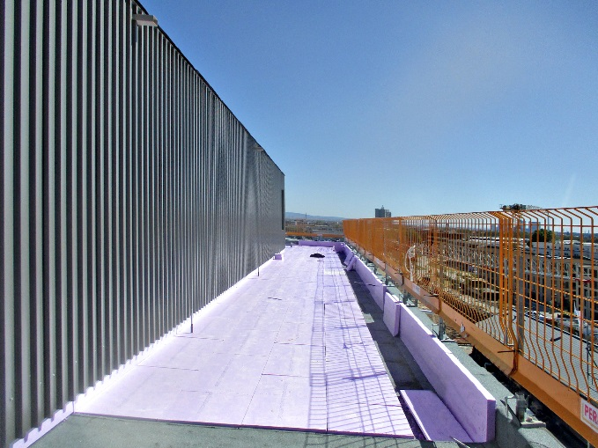 | Die Wärmedämmung auf den Dächern des Bauprojektes der SV Sparkassenversicherung erfüllt die baulichen Anforderungen optimal.  Bild: Kai Wolf, Firma Lange
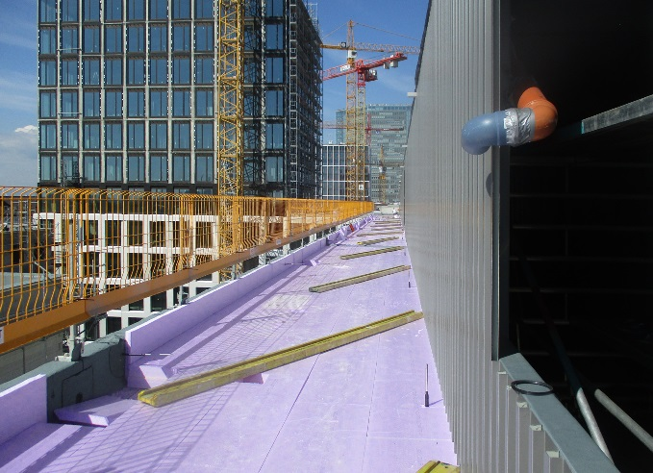 | Eine schlanke Wärmedämmung auf dem Dach ermöglicht die Einhaltung aller Anschlusshöhen.  Bild: Kai Wolf, Firma Lange
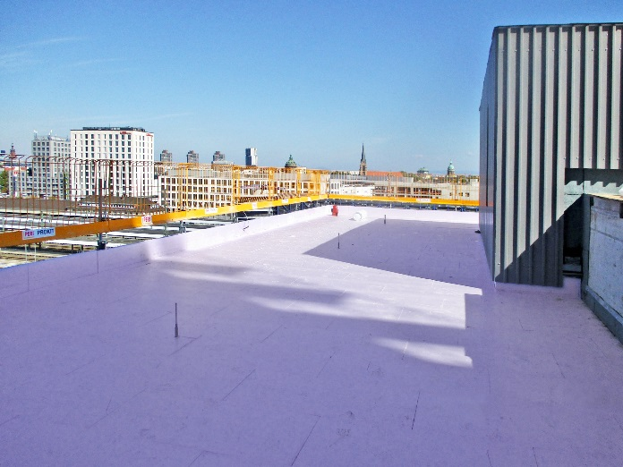 | Ein Umkehrdach schützt die Abdichtung nicht nur zuverlässig vor Wind und Wetter, auch Beschädigungen durch Folgegewerke werden vermieden.  Bild: Kai Wolf, Firma Lange
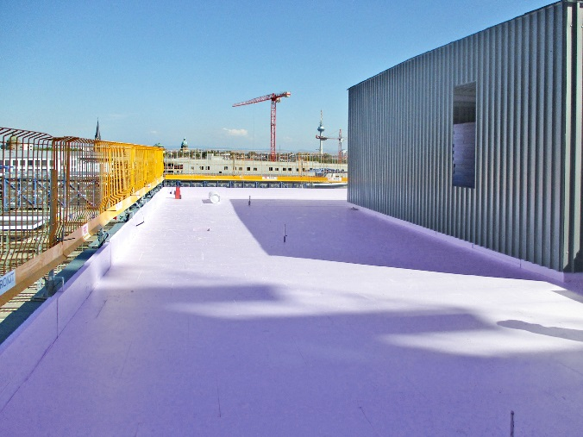 | Die besonders robuste und feuchtigkeitsunempfindliche Wärmedämmung lässt sich zeitsparend verlegen.  Bild: Kai Wolf, Firma Lange
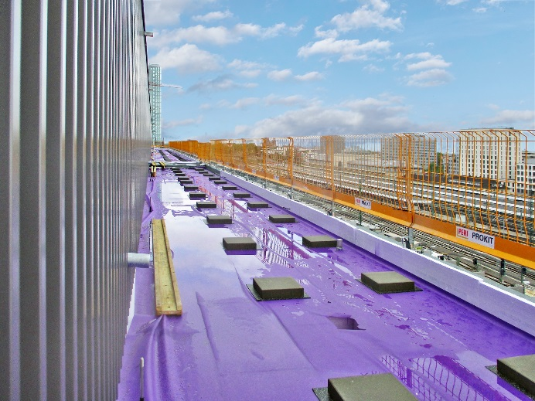 | Das im System geprüfte wasserableitende Dachvlies sorgt dafür, dass bereits auf der Vliesebene Wasser zur Dachentwässerung geführt wird.  Bild: Kai Wolf, Firma Lange
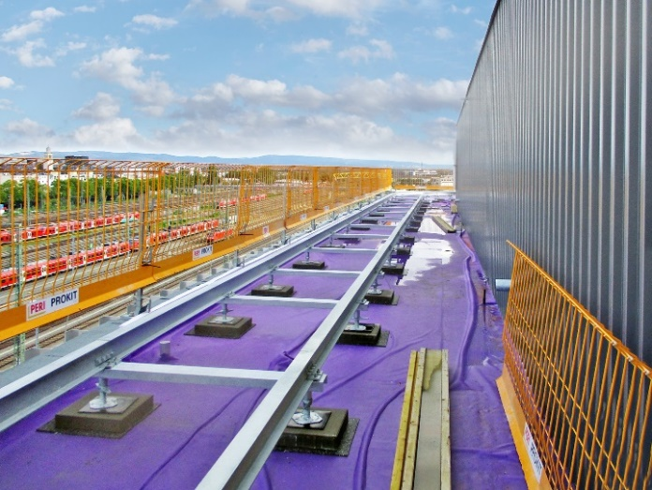 | Hohe Druckfestigkeiten von XPS-Dämmstoffen bilden eine ideale Basis für technische Aufbauten auf Flachdächern.  Bild: Kai Wolf, Firma Lange
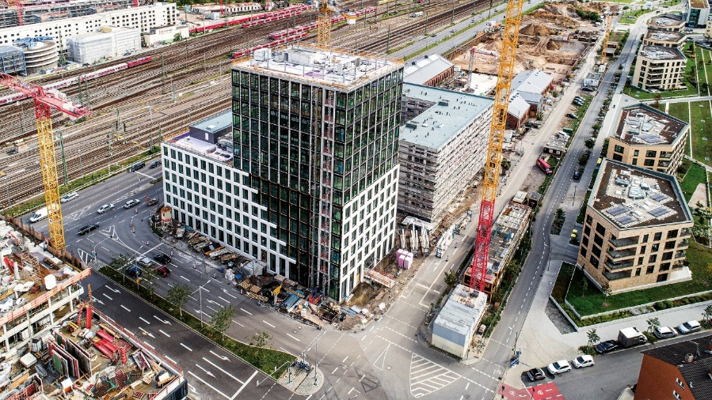 | Luftaufnahme des SV-Büro- und Wohnensembles / Glücksteinallee 25 – 35 vom September 2019  Bild: DIRINGER & SCHEIDEL
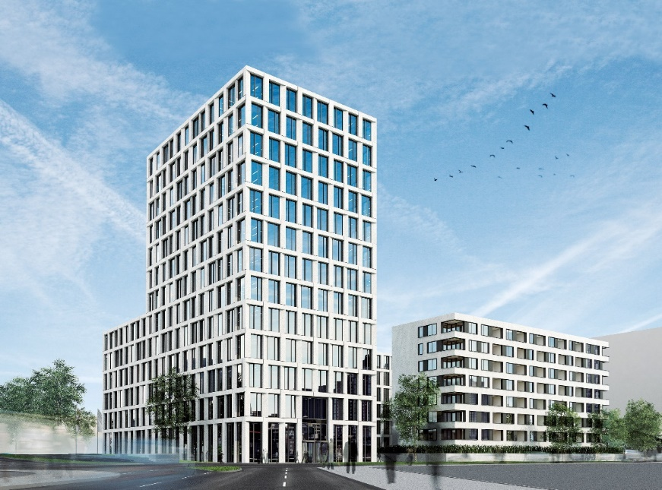 | Visualisierung Glückstein-Allee  Bild: DIRINGER & SCHEIDEL / Sacker Architekten

